（1）创建一个数据库db_shop。
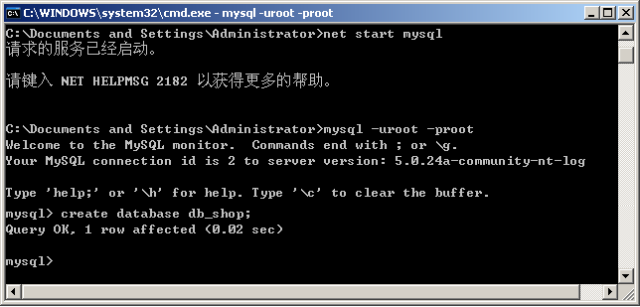
（2）查看MySQL所有的数据库。
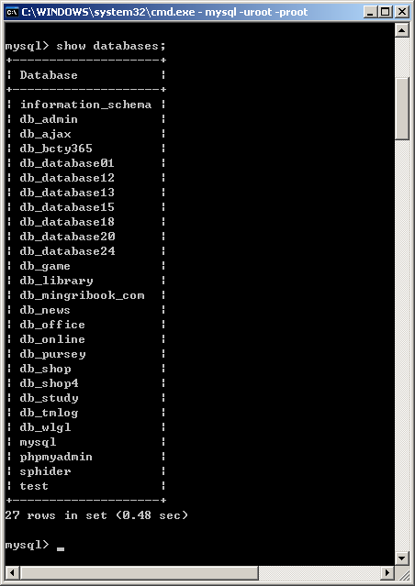
（3）确认数据库db_shop是否创建成功，如果该数据库成功创建，请选择该数据库，并进行删除操作。
